ЗАНЯТИЕ 15
ЛОГИКА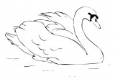
Тема: Развитие концентрации внимания. Развитие мышления.
Цели: Развитие мышления, зрительной памяти; совершенствование пространственных представлений; развитие связной речи.
Домашнее задание:
- Учебник, стр. 29
- Научиться выкладывать лебедя из танграма

- Графическое изображение лебедя повернуть зеркально, раскрасить.
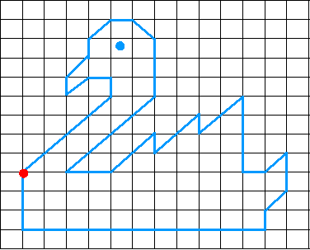 | 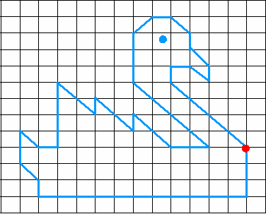
Этот рисунок должен быть сделан в классе. А такой надо сделать дома!

